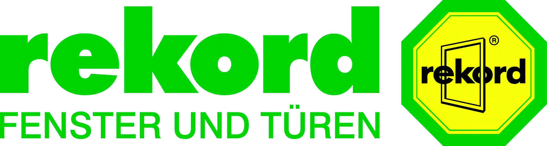
Überschrift:
Generationswechsel bei rekord-fenster+türen eingeleitet

Unterüberschrift:
Der norddeutsche Fenster und Türen Hersteller rekord-fenster+türen stellt Weichen für die Zukunft

Anlauf:
Das in der dritten Generation von Jochen Kitzmann geführte Unternehmen erweitert die Geschäftsführung. Robert Kitzmann und Markus Tulinius sind mit Wirkung zum 01. Juni 2017 zu weiteren Geschäftsführern bestellt.
Artikeltext:
Das Unternehmen setzt damit ein Zeichen für den Übergang in die nächste Generation, den Erhalt der rekord-Gruppe als Familienbetrieb und die solide Weiterentwicklung des Unternehmens. In den letzten Jahren konzentrierte sich rekord auf den Ausbau der Zukunftsfähigkeit, auf marktstarke Sortimente und die schlanke Organisation der Prozesse. In erheblichem Maße wurden Investitionen in neue Anlagen und die Qualifizierung der Mitarbeiter getätigt.

Robert Kitzmann wurde nach dem Studium der Betriebswirtschaftslehre und beruflicher Laufbahn als Abteilungsleiter in einem externen Industrieunternehmen schon rechtzeitig in wichtige Entscheidungen eingebunden. Er steuert als kaufmännischer Leiter verschiedene Projektgruppen zur Optimierung der Abläufe.

Robert Kitzmann freut sich, dass er zusammen mit seinem Schwager auf das Vertrauen seines Vaters und seiner Mitarbeiter bauen kann. „Verantwortung für ein Unternehmen zu tragen ist eine anspruchsvolle Herausforderung. Wir wollen rekord neue Impulse für die solide Weiterentwicklung geben. Im Jahre 2019 wird rekord 100jähriges Gründungsjubiläum feiern. Darauf freuen wir uns!“

Markus Tulinius, Schwiegersohn des Firmeninhabers, ist seit 4 Jahren im Unternehmen, verantwortet das Marketing und leitet die Tochtergesellschaften der Gruppe. „Der Kunde steht bei rekord im Mittelpunkt. Neben zuverlässigen Produkten und gutem Service spielt für unsere Handelspartner und viele Bauschaffende auch der familiäre Unternehmenshintergrund eine wichtige Rolle. Die Verbindung aus Tradition und Moderne im Sinne unserer Leitidee „Werte für Generationen“ sehen wir als eine wichtige Aufgabe an.“

Jochen Kitzmann wird sich nach 50 Jahren aktiver Arbeit im Unternehmen aus der operativen Tätigkeit Schritt für Schritt zurückziehen und in den Beirat wechseln. Aus der Verantwortung den Mitarbeitern und Geschäftspartnern gegenüber, sind die Kontinuität in der Fortführung des Unternehmens und der Übergang in die 4. Generation wichtige Schritte für die solide Weiterentwicklung des Unternehmens.

Anschrift:
rekord-fenster+türen GmbH & Co. KG
Itzehoer Straße 10
25578 Dägeling
Tel.: 0 48 21 / 84 00
E-Mail: info@rekord.de
www.rekord.de

